附件：

**网上确认所需上传材料及相关要求**

考生在规定时间进入网上信息确认界面，上传本人证件照片（准考证照片）、身份证（人像面和国徽面）照片、手持身份证照片及其它相关材料照片等手续。具体材料照片要求如下：

1、本人证件照片。上传本人近三月内正面、免冠、无妆、彩色电子证件照，照片要求见下图：

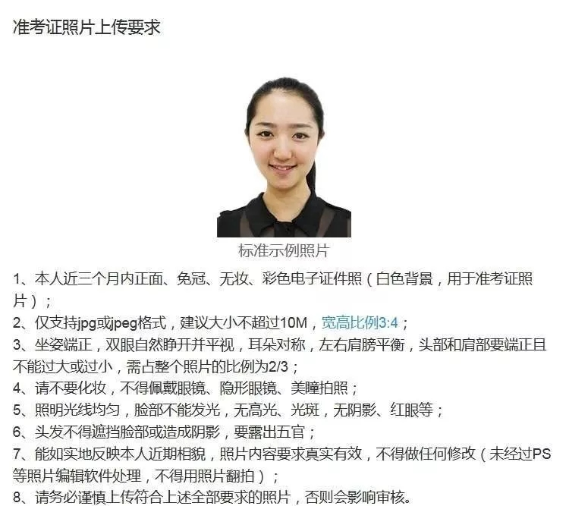

2、本人有效居民身份证原件人像面和国徽面照片，照片要求身份证边框完整，字迹清晰可见，亮度均匀。

3、本人手持身份证照片，照片要求见下图：

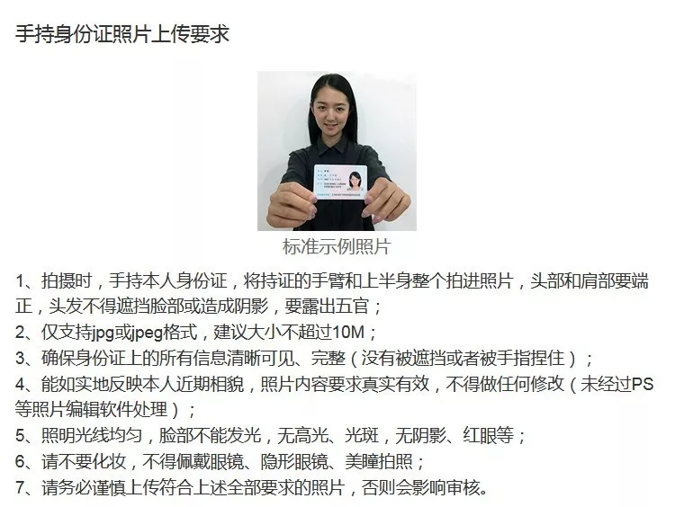

4、报考专升本层次的考生

上传大学专科（及以上）毕业证书或学信网学历认证报告照片。2021年春季毕业的应届专科毕业生拍照上传所在学校出具的《毕业生证明》照片。

5、外省身份证的考生

户籍系我省的，须上传户口本照片；

户籍系外省在皖工作的，须上传居民居住证照片或近三个月的缴纳社会保险凭证（社保机构盖章）或缴纳个人所得税凭证（税务部门盖章）的照片等证明材料。

**请务必谨慎上传符合上述全部要求的照片，否则会影响审核。**